第一章 生命的特性
1-1 生命現象
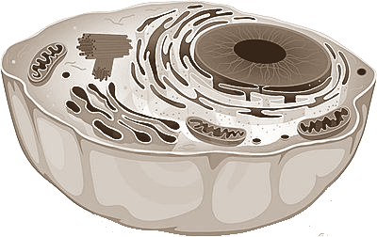(一)生物的定義
  - 生物學家對「生物」的定義：
    - 能表現出生命現象的個體，即以生命現象的來區分生物或非生物。
例如：老虎、杜鵑、大腸桿菌都是屬於生物。
    - 生物與無生物都是由分子所組成。
    - 科學家推算地球上最早出現的生命，大約出現在距今30多億年前的藍綠菌。
  - 生命現象：
    - 包括代謝、生長、運動、感應、生殖等。
    - 生物可以同時有多種生命現象，但是不一定需要將所有的生命現象完全表現出來。
    - 生命現象為辨別生物與非生物的特徵。

(二)細說生命現象
- 代謝作用(代謝)：
- 定義：生物體內一切化學反應，統稱為「代謝作用」或簡稱為「代謝」。
- 包括同化代謝及異化代謝兩大類：
      - 同化代謝(合成作用)：
        - 將較小的分子轉變為生物體所需的物質，過程通常需要能量(需能反應)。
        - 光合作用、單醣合成為雙醣或多醣類、葡萄糖合成肝糖。
      - 異化代謝(分解作用)：
        - 將體內較大的分子或較複雜的物質，轉變為較簡單的物質，一般會伴隨著能量的釋出(釋能反應)。
        - 呼吸作用、蛋白質分解成為胺基酸、澱粉分解為葡萄糖。
種類 | 別稱 | 過程 | 能量 | 實例
同化代謝 | 合成作用 | 許多小分子大分子 | 耗能 | 光合作用、葡萄糖→肝糖
異化代謝 | 分解作用 | 大分子許多小分子 | 釋能 | 呼吸作用、消化作用、蛋白質→胺基酸

- 生長：
- 定義：個體由小變大的現象。
- 單細胞生物的生長：僅細胞體積增大
- 多細胞生物的生長：細胞體積增大、細胞數目增加，以及細胞分化。
- 生長階段需要合成更多的物質，因此同化作用大於異化作用。
- 細胞分化為區別單細胞或多細胞的方法之一。
- 發育：
- 定義：生物經由一系列的變化，形成特定形態的個體。
- 多細胞生物在生長的過程中會進行分化，分化後的細胞會呈現不同的形態與構造，並具有特定的功能。
：分化是指細胞分裂後，連帶其形態與功能都隨之變化。
- 生物在發育完成後，即為成熟的個體。
：個體是否成熟，經常是以是否具有生殖能力作為界限。

- 生殖：
- 定義：生物體生長到成熟階段時，產生新個體，並將其特徵遺傳給子代的過程。
- 生殖為生物與無生物最主要的區別。
- 目的：
- 傳遞遺傳物質(基因)。
- 延續生命及族群繁衍。
- 依據是否有配子結合，分為有性生殖和無性生殖兩方式：
- 有性生殖：需經配子的結合，才能產生子代的過程，遺傳變異性較大。
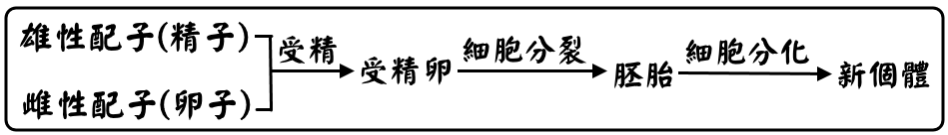
- 無性生殖：
        - 只需親代一方，即可產生後代，可完整保留遺傳特性。
        - 例如：酵母菌和水螅的出芽生殖、植物的營養繁殖等。

- 感應：
- 定義：生物能對環境變化引起的刺激產生相對應的反應。
- 刺激：是指環境因子的變化，包括：
- 物理性刺激：光、溫度、壓力和聲音等。
- 化學性刺激：空氣、土壤、水分和酸鹼度等。
- 反應：產生行為、生理或形態的改變。
- 例如：
- 動物的趨性：動物對溫度、光、化學藥品的刺激，常發生趨向或逃避的反應。
- 植物的向性：植物的莖會朝向光線照射的方向生長。
- 細菌會往營養物質濃度高的方向移動。
- 脊椎動物有複雜的神經系統及偵測刺激的感覺器官，因此感應能力較靈敏。

- 運動：
- 動物：
- 台灣獼猴的爬樹、灰面鷲的滑翔、海豚的跳水等。
- 雄孔雀以開屏來求偶或宣示領域。
- 黑面琵鷺從西伯利亞南下到曾文溪避冬。
- 植物：
- 植物細胞原生質的流動。
- 向性：與生長素有關，如：向光性、向地性、向溼性、向觸性。
- 傾性：與膨壓有關，如：觸發運動、睡眠運動、捕蟲運動。
- 觸發運動：含羞草被觸碰時，葉子會向上閉合，葉柄下垂，以減少受害。
- 睡眠運動：菜豆植株的葉片於白天時伸展，以增加葉片光照面積，方便光合作用的進行，夜晚時則葉片下垂，以減少蒸散作用。
- 捕蟲運動：毛氈苔、豬籠草、捕蠅草等捕蟲植物，生活在貧脊的土壤，藉著捕食動物，以獲取氮元素。

1
下列哪些是生命現象？(應選三項)
(A)植物莖部的木質部內水分藉著毛細現象上升 (B)水蘊草的葉綠體隨著細胞質流動
(C)夜晚時飛蛾撲向捕蠅燈 (D)酵母菌把葡萄發酵成葡萄酒 (E)蛋白質遇熱變成白色。
【答案】：BCD

2
下列哪些是生物體的異化作用？(應選三項)
(A)人體內的肝醣水解 (B)植物行光合作用 (C)草履蟲進行呼吸作用
(D)蛋白質水解成胺基酸 (E)甘油和脂肪酸合成脂質。
【答案】：ACD

3
下列哪些現象是生物對刺激產生的感應？(應選三項)
(A)氣溫下降導致鳥類遷徙 (B)觸碰含羞草造成葉片向上閉合 (C)黑面琵鷺在溫暖的季節繁殖後代 (D)長頸鹿遇到風吹草動，立刻奔跑 (E)杜鵑白天時吸收二氧化碳合成葡萄糖。
【答案】：ABD

4
有關生物體感應與反應，何者正確？(應選兩項)
(A)外界環境刺激包含物理性刺激及或化學性刺激 (B)單細胞生物缺乏細胞分工，因此無法對環境產生感應 (C)蚯蚓生活在土裡，因此對光不會產生感應 (D)植物缺乏神經系統，因此對環境的刺激不易察覺變化 (E)動物具有運動現象，以因應環境的刺激。
【答案】：AE

5
下列有關生物對刺激產生反應的敘述，何者正確？(應選三項)
(A)窗台邊的盆栽迎向窗外生長 (B)早餐沒吃肚子餓得咕咕叫 (C)池水中滴一滴強酸，發現水中的微生物逃離 (D)婷婷在微弱的燈光下看書，導致近視 (E)慢跑30分鐘後，口渴喝運動飲料。
【答案】：ABE

